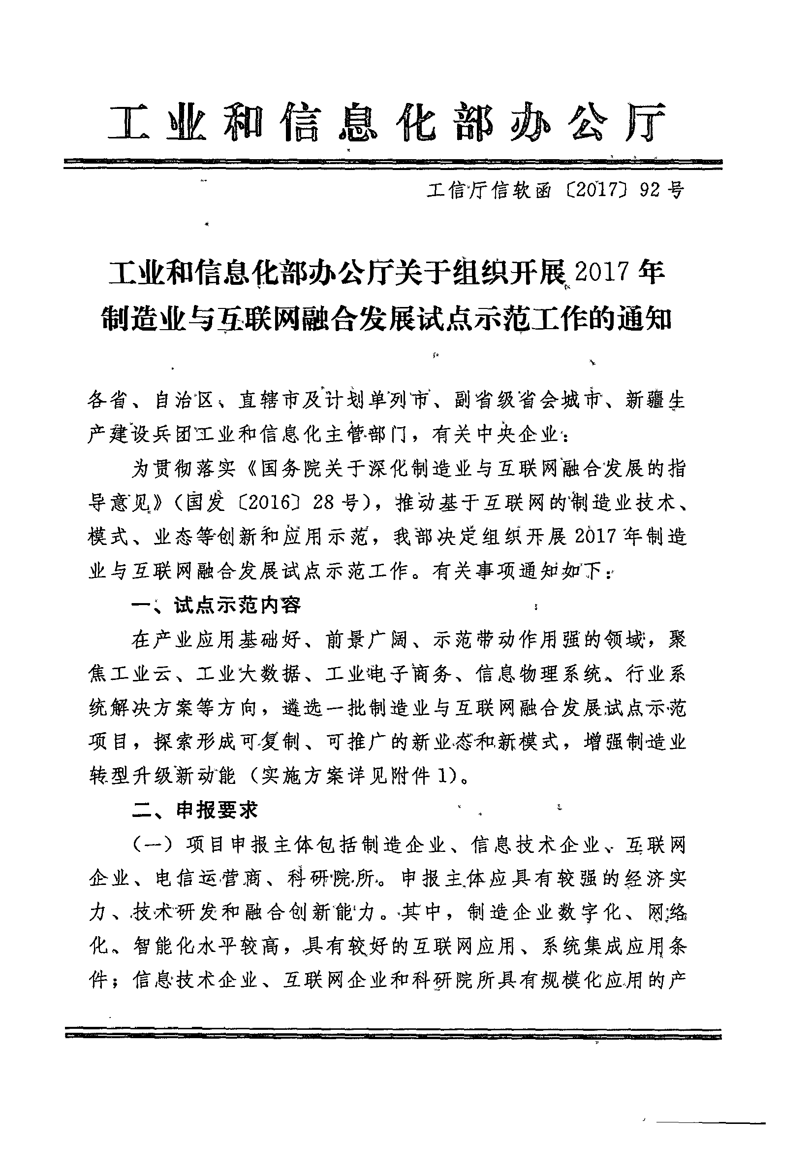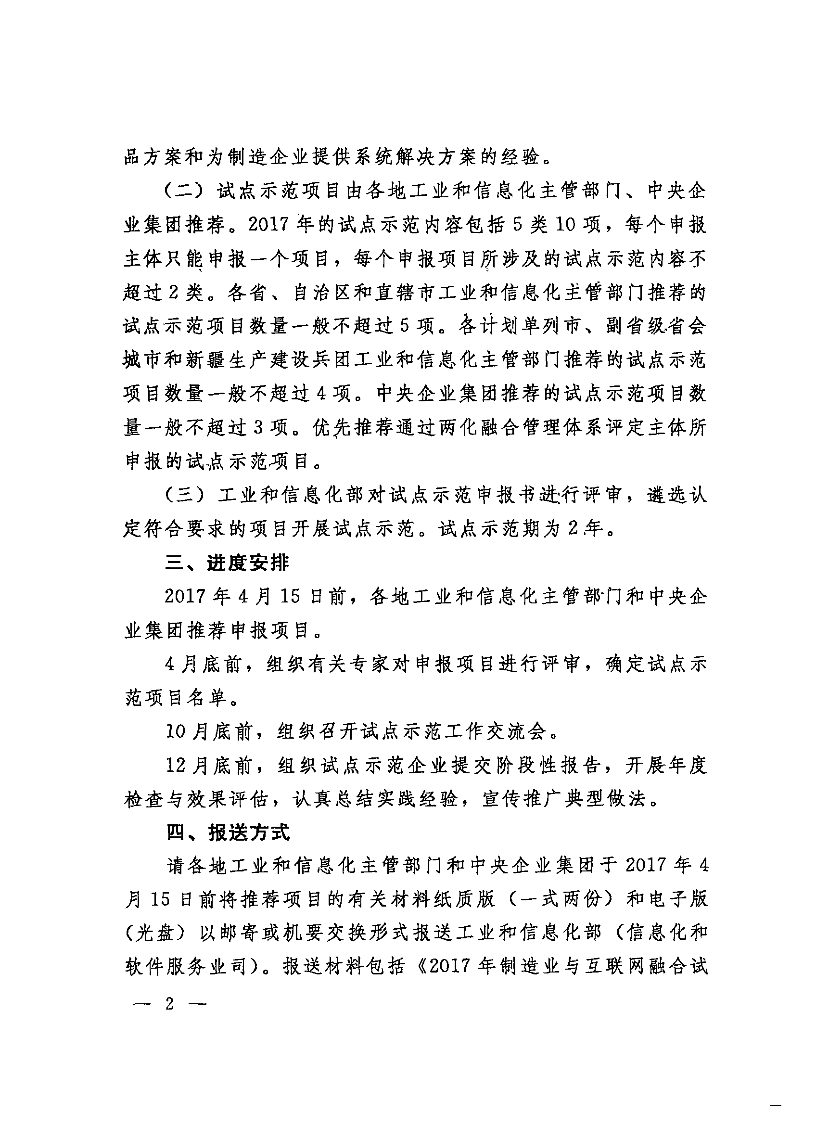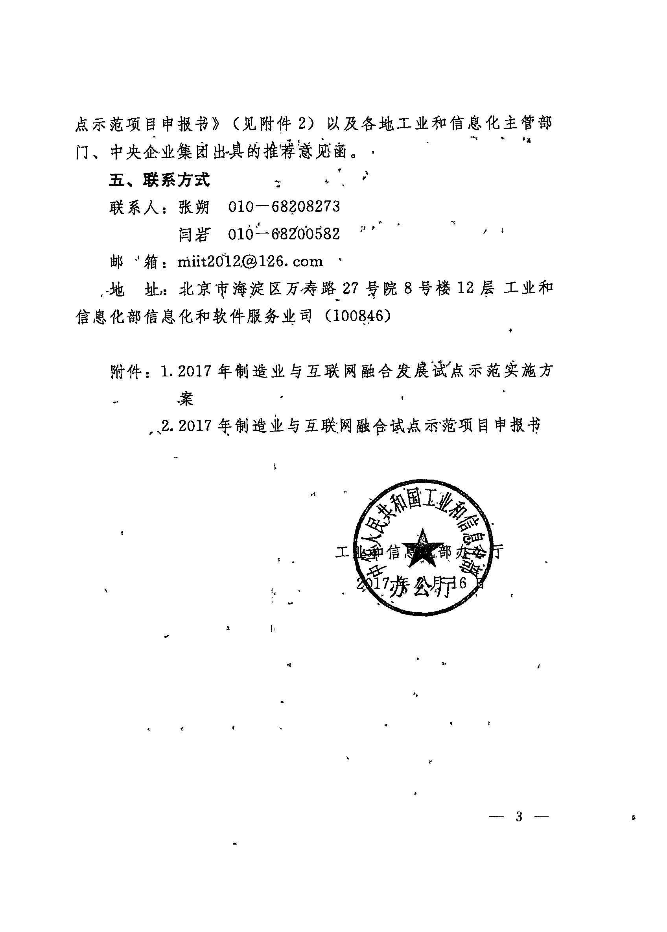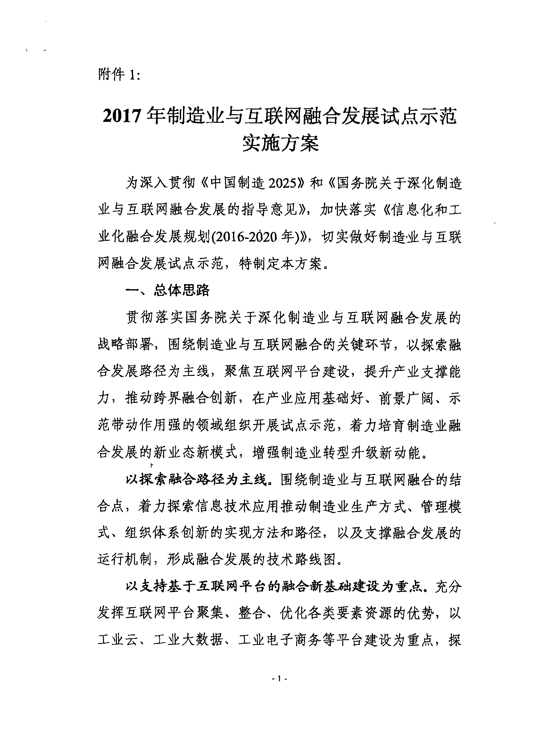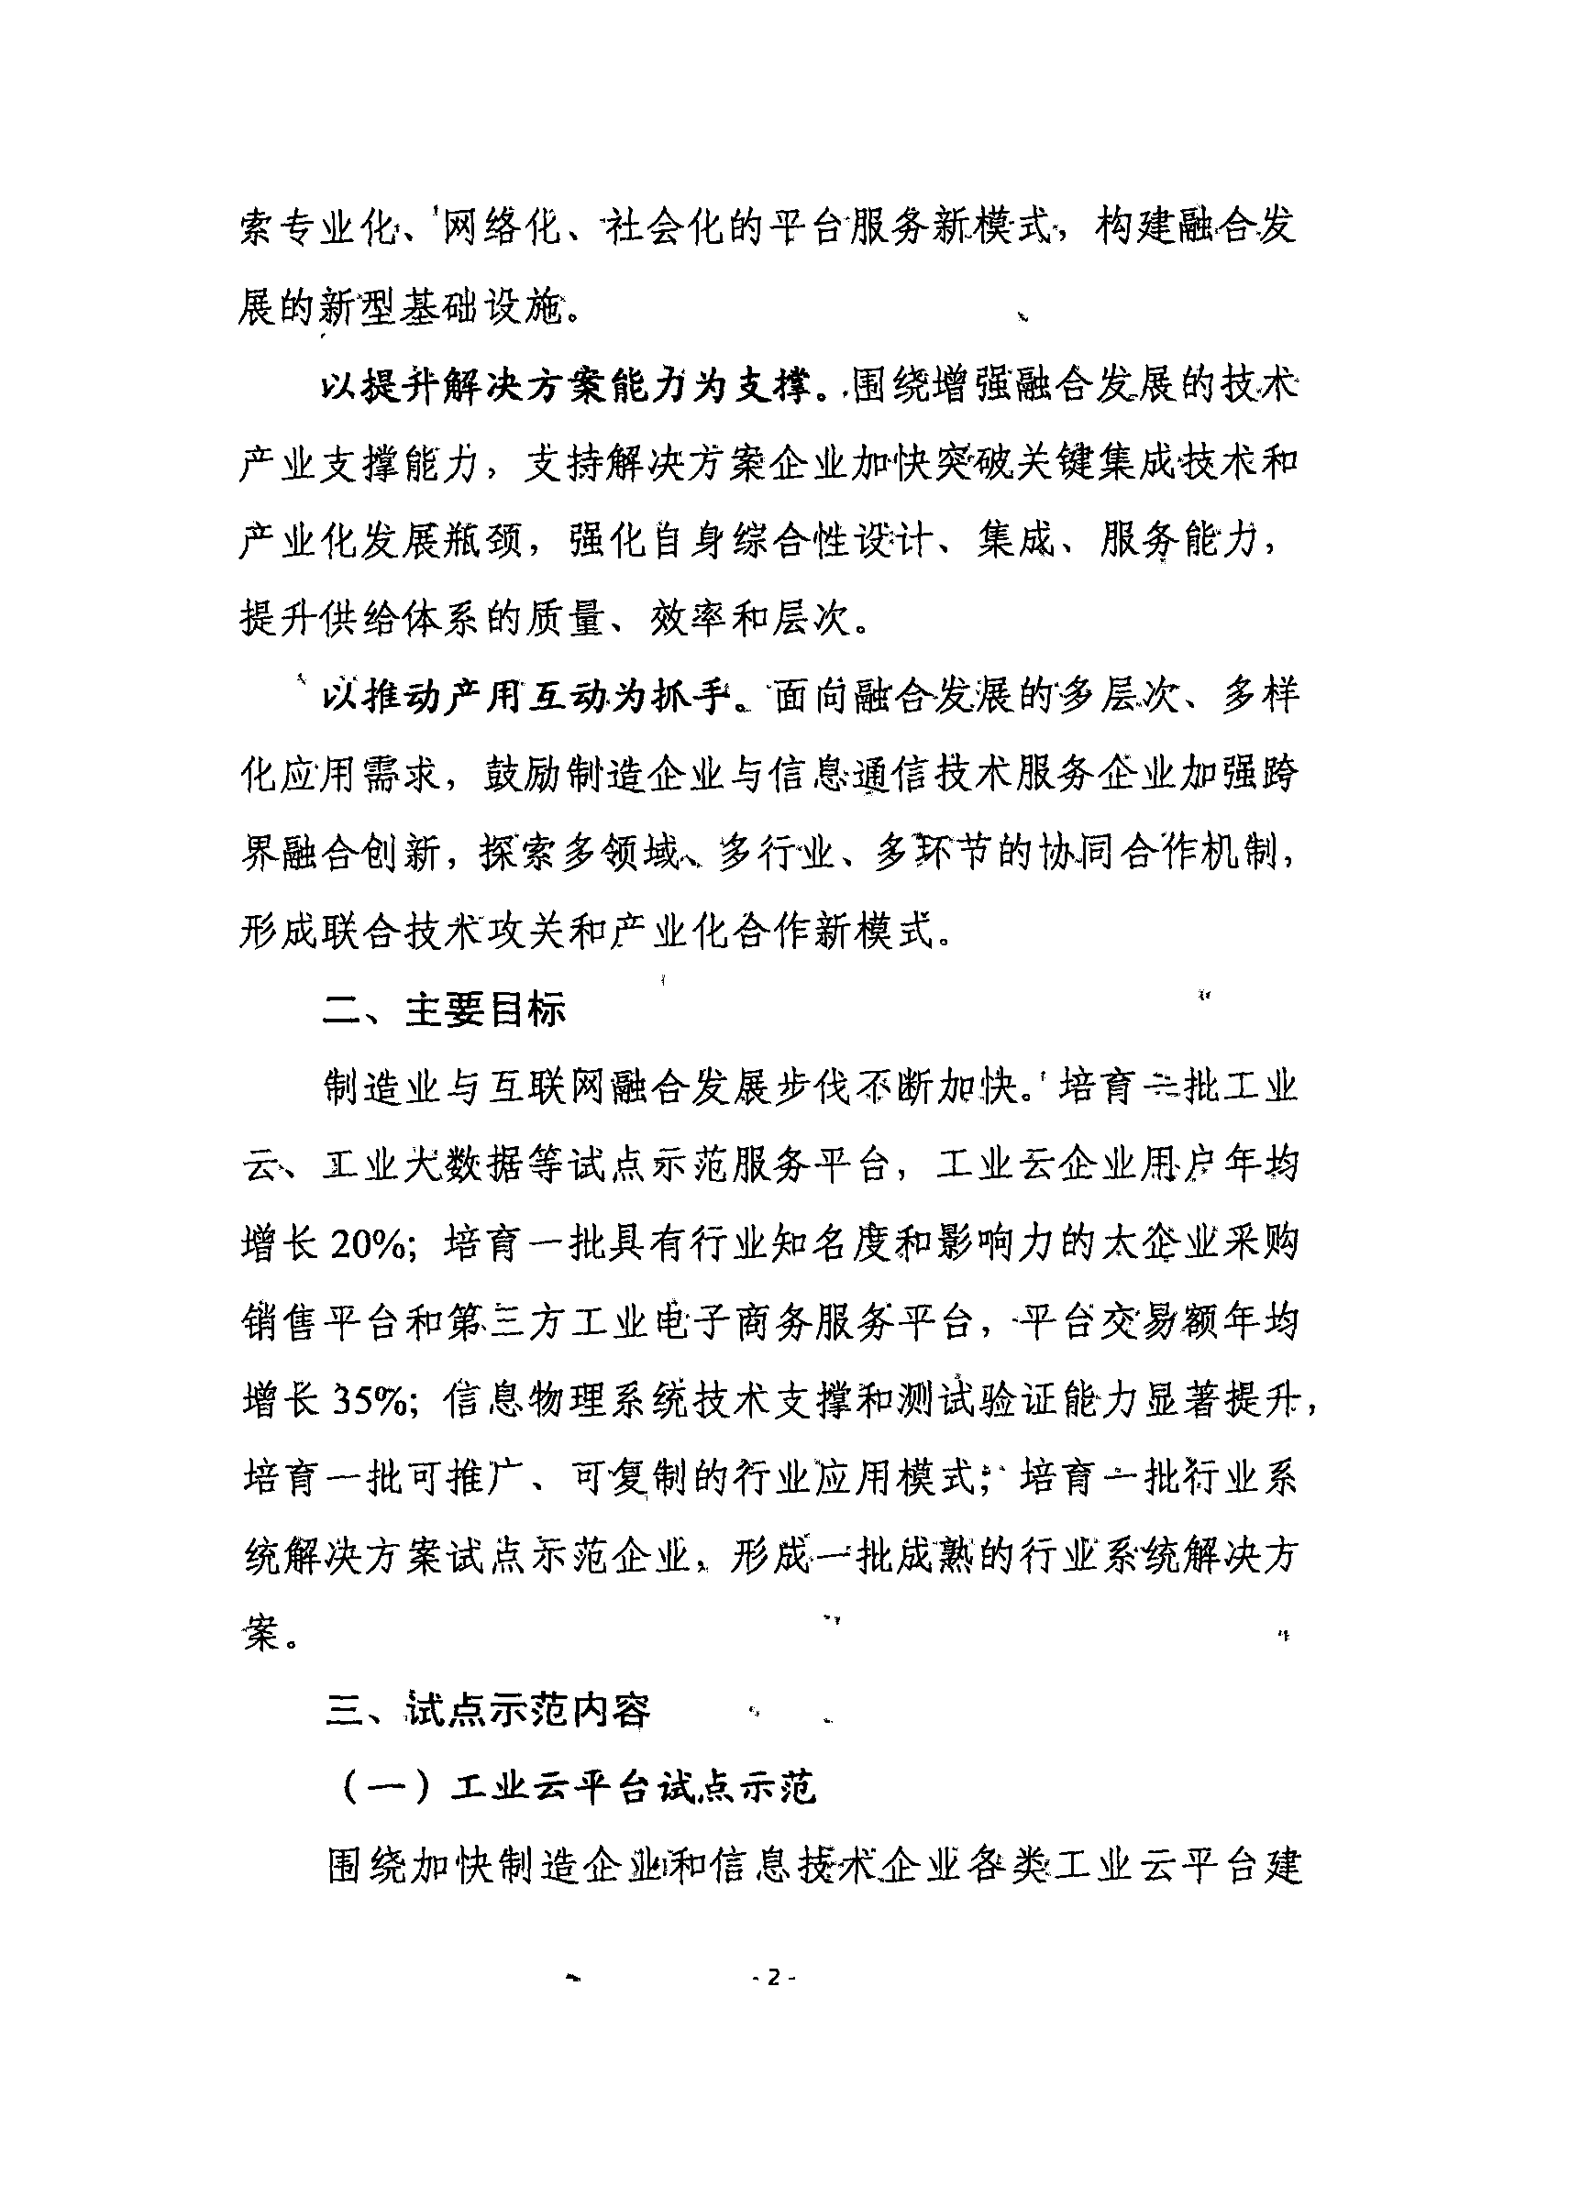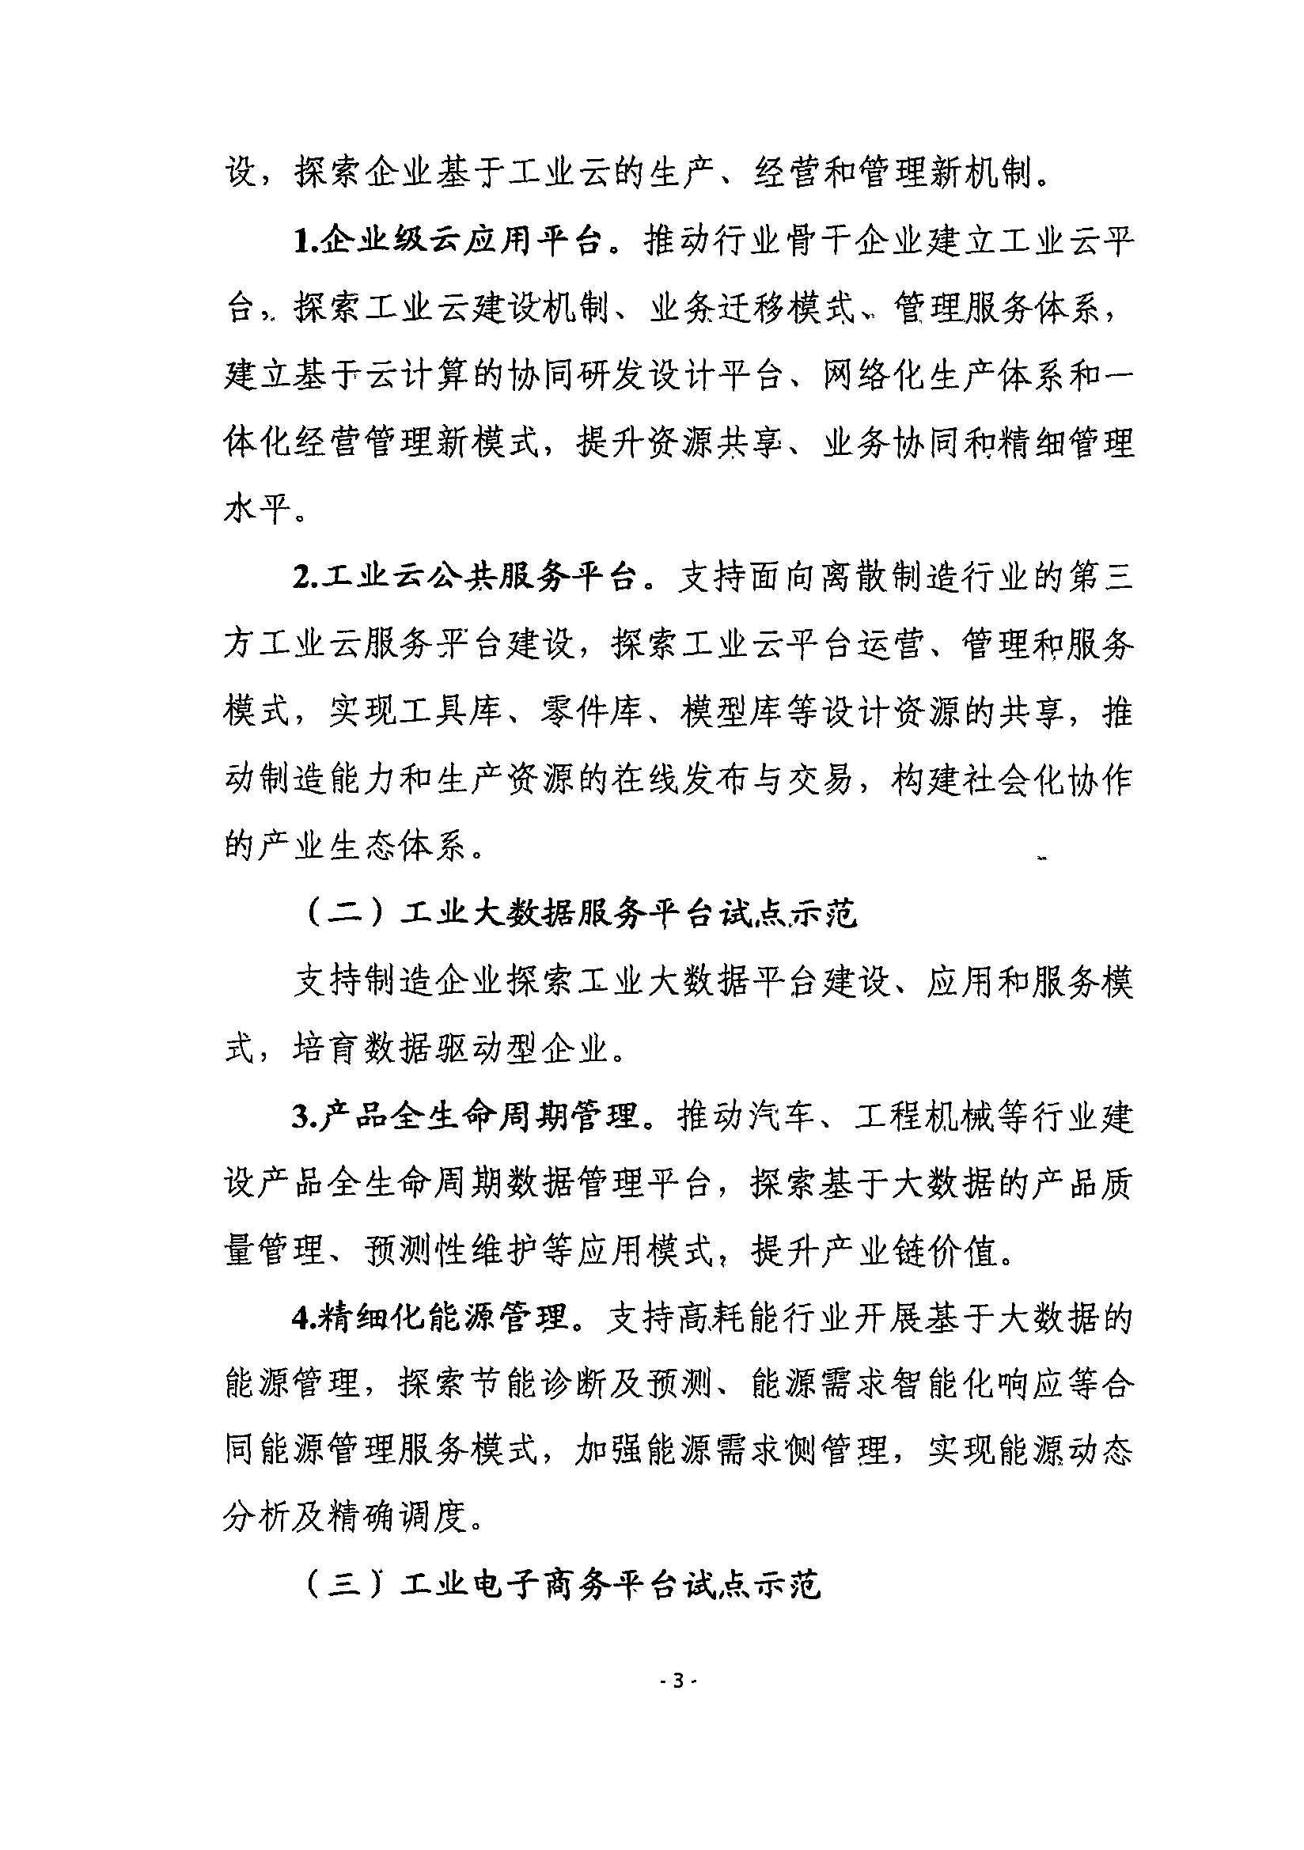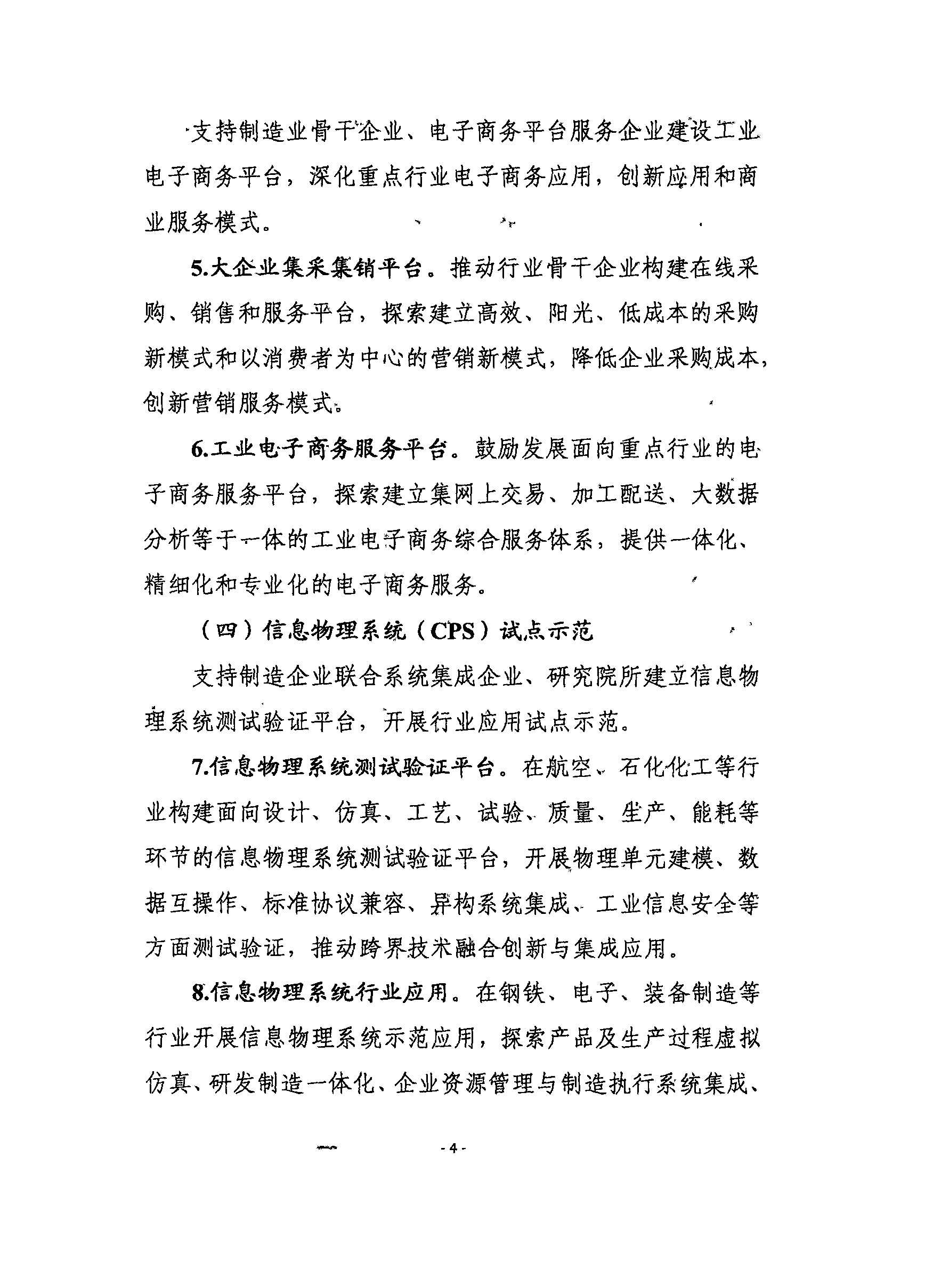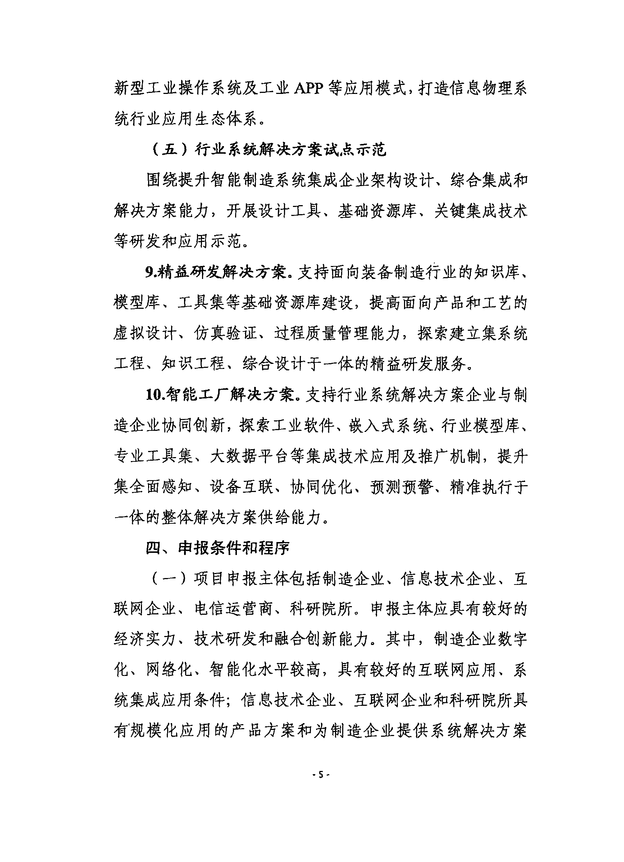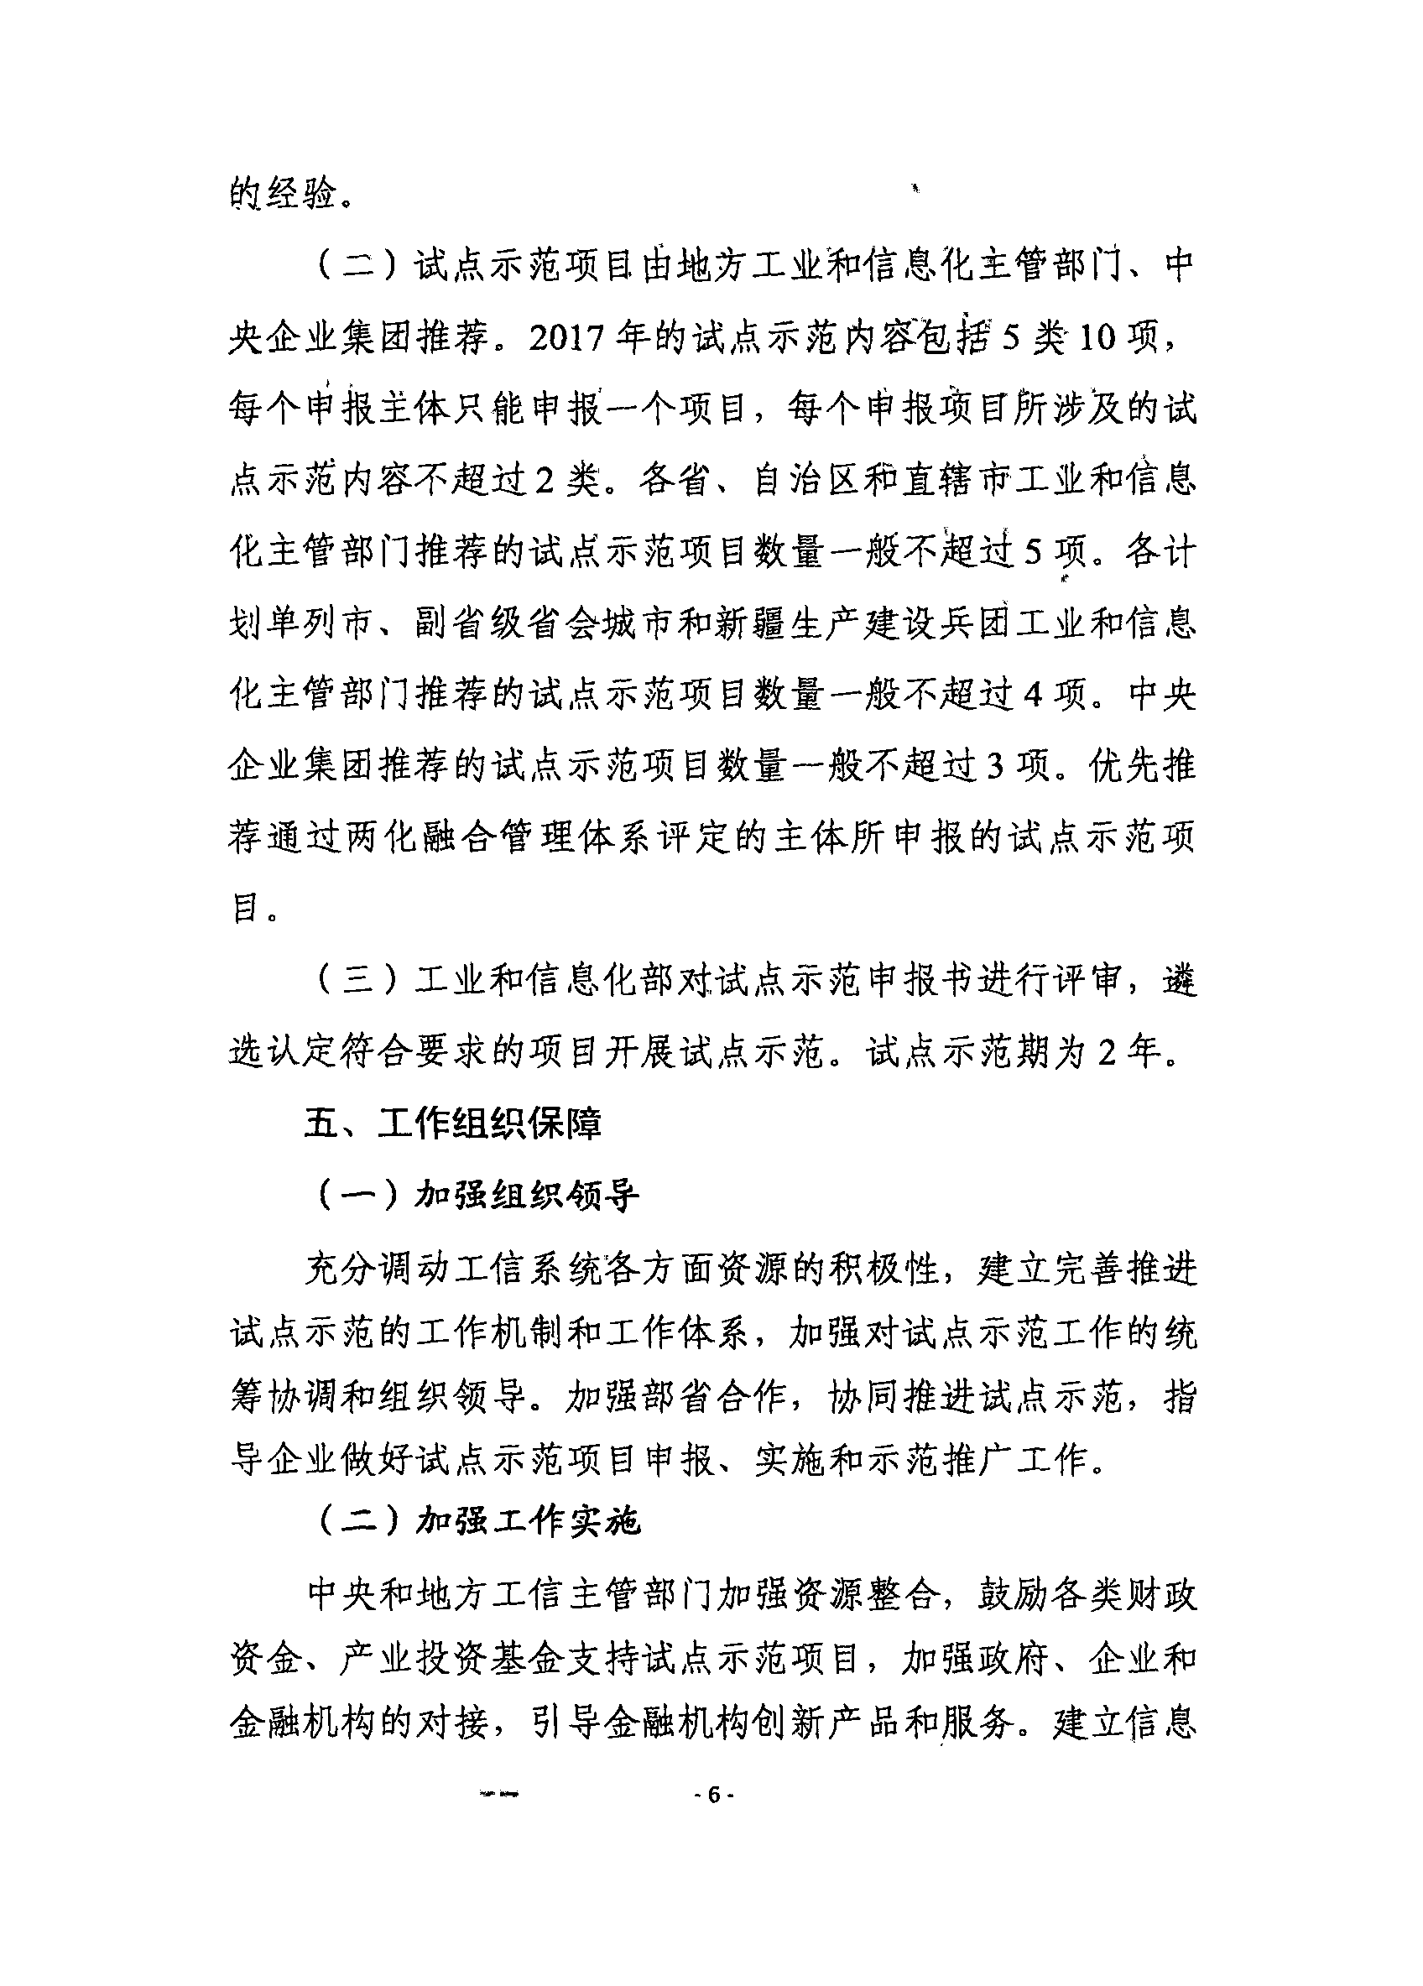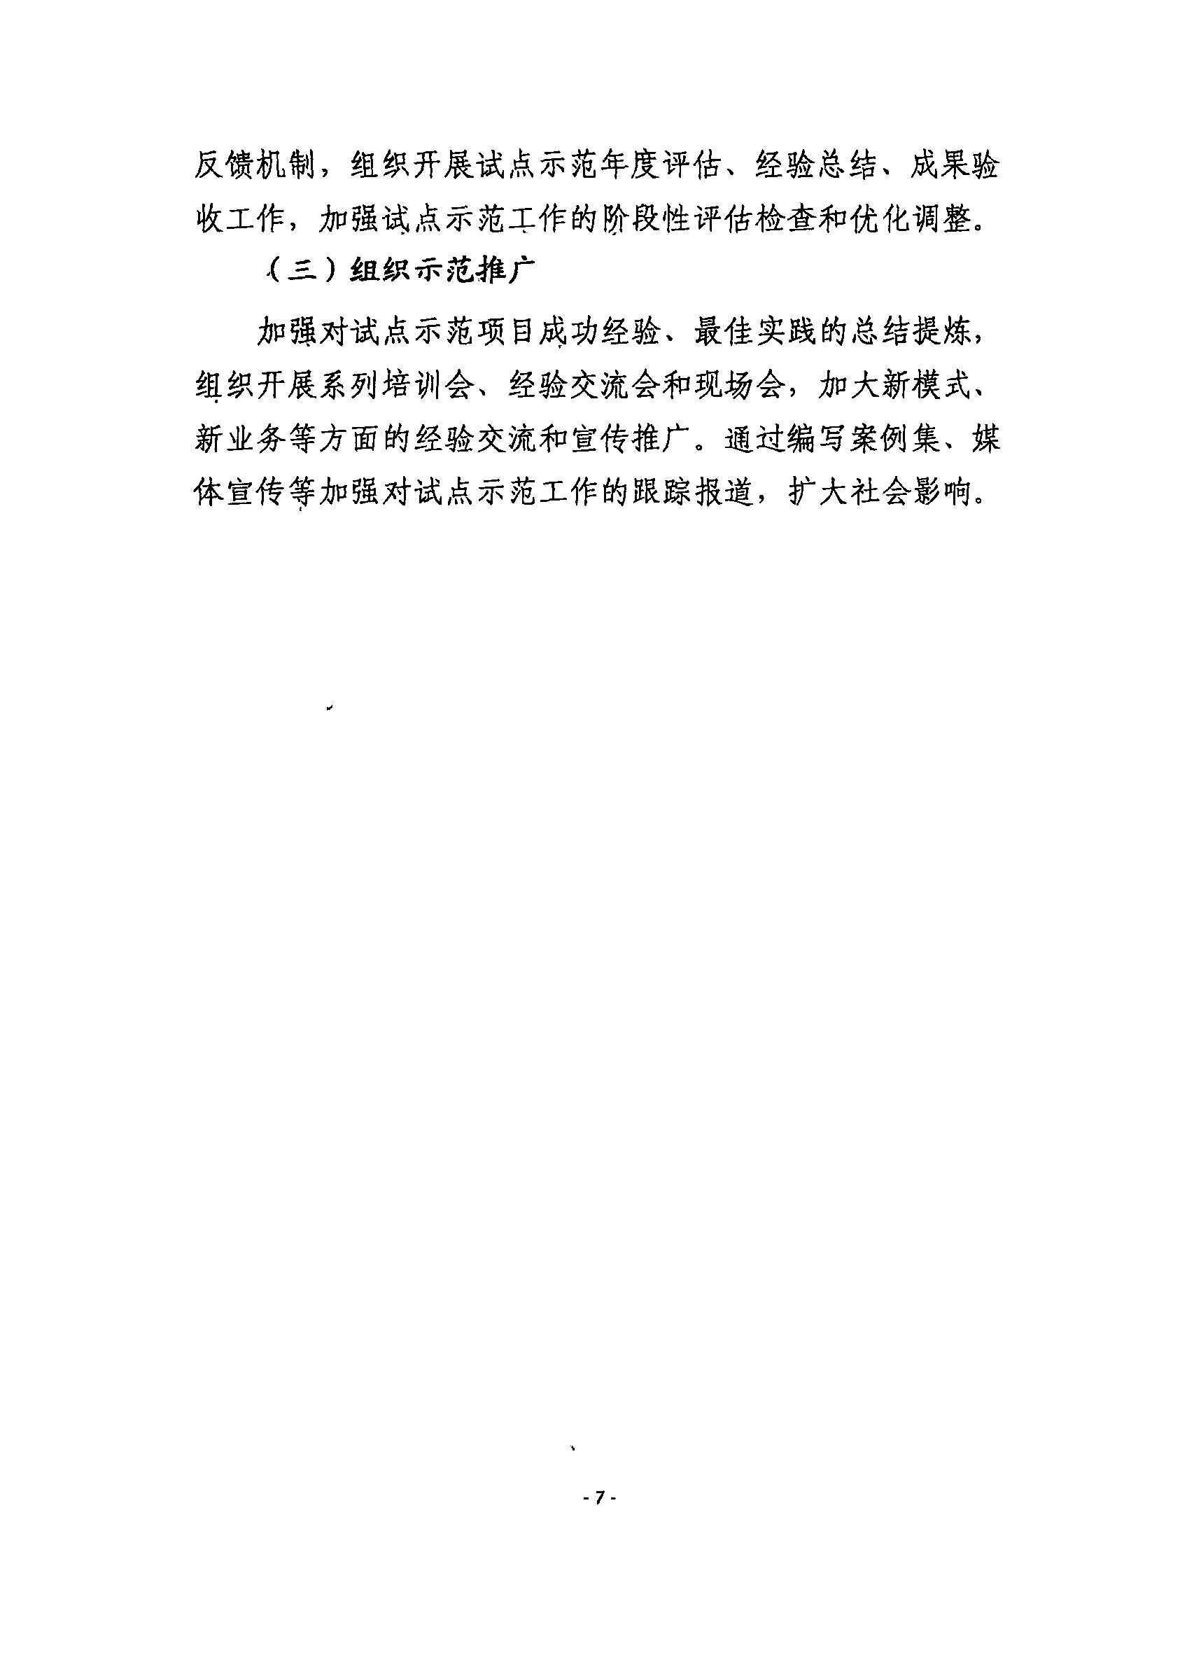
附件2：

2017年制造业与互联网融合
试点示范项目申报书

项 目 名 称
申 报 单 位（ 盖 章 ）
推 荐 单 位（ 盖 章 ）
申 报 日 期

工业和信息化部编制

一、企业和项目基本信息
（一）企业基本信息
企业名称
组织机构代码/三证合一码 |  |  |  |  |  | 成立时间
单位地址
联系人 |  | 姓名 |  |  | 电话
 |  | 职务 |  |  | 手机
 |  | 传真 |  |  | E-mail
企  业  简  介 | （发展历程、主营业务、市场销售等方面基本情况，不超过400字）
（二）项目基本信息
应用示范  项目领域 |  | - 工业云平台  □企业级云应用平台  □工业云公共服务平台  - 工业大数据服务平台  □产品全生命周期管理  □精细化能源管理  - 工业电子商务平台  □大企业集采集销平台  □工业电子商务服务平台  - 信息物理系统（CPS）  □信息物理系统测试验证平台  □信息物理系统行业应用  - 行业系统解决方案  □精益研发解决方案  □智能工厂解决方案
项目名称
项目地址
起止日期 |  |  |  | 项目投资（万元）
项  目  简  述 |  | （对拟推荐示范项目的创新性和示范性进行简要描述，不超过400字）
真实性  承诺 |  | 我单位申报的所有材料，均真实、完整，如有不实，愿承担相应的责任。  法定代表人签章：  公章：  年 月 日
二、项目基本情况
（一）项目概述
（二）项目实施的创新性（技术创新、模式创新及相关知识产权）
（三）项目实施的有效性（明确的发展目标、清晰的运营思路、稳定充足的资金来源、较大的应用规模、良好的运营和效益情况）
（四）项目实施的可推广性（示范意义及推广价值、推广可行性、推广范围）

三、项目实施现状
（一）项目实施主体、服务对象及适用场景
（二）项目方案及实施情况（如申报多个示范项目领域，需分领域综合描述）

四、下一步实施计划
（一）下一步项目建设的主要内容和实施计划
（二）项目实施预期目标
（三）项目效益分析
（四）项目风险分析
（五）项目成长性分析

五、相关附件
企业专利、获奖证书及其他证明材料（复印件）
（填报格式说明：请用A4幅面编辑，正文字体为3号仿宋体，单倍行距。一级标题3号黑体，二级标题3号楷体。）

